УДК: 616-03/08: 616.6+616.007+612.7

**Застосування ботулотоксину А в лікуванні нервово-м’язової дисфункції сечового міхура у дітей із спінальними дизрафіями**

*Шевчук Д.В.*

*Житомирська обласна дитяча клінічна лікарня*

*Житомирський державний університет імені І. Франка*

*Національна медична академія післядипломної освіти імені П.Л. Шупика*

**Резюме.** Ухворих із мієлодисплазією розлади сечовипускання становлять 95-98%. Встановлено, що 62% пацієнтів із мієлодисплазією мають дискоординацію скорочення детрузора і сфінктера (детрузорно-сфінктерна диссинергія) і частіше всього достатнє застосування перманентної катетеризації та антихолінергічні препарати. Окрім того, у 45% хворих спостерігається порушення замикальної властивості сфінктера. Ботулотоксин А – нейротоксичний протеїн що продукується бактерією *Clostridium botulinum* із ефектом пресинаптичного блокування, який дає змогу проводити селективну блокаду детрузора при його внутрішньом’язовій ін’єкції. Доведено, що ботулотоксин А блокує м’язові М2, М3, Р2Х2 та Р2Х3 рецептори, що дає змогу збільшити об’єм сечового міхура у дітей. Також, існують дані, що ботулотоксин А знижує рівень фактору росту нервів (nerve growth factor (NGF)). Загалом, позитивний ефект від застосування ботулотоксину А відмічається у 75% дітей із мієлодисплазією. В роботі наведено клінічний приклад ефективного застосування ботулотоксину А у дитини із нервово-м’язовою дисфункцією сечового міхура як наслідок спінальної дизрафії. Таким чином, встановлено, що інтрадетрузорні ін’єкції ботулотоксина А є достатньо ефективною та безпечною альтернативою в хірургічному лікуванні резистентних форм нервово-м’язової дисфункції сечового міхура у дітей, оперованих з приводу дизрафій спинного мозку. Методика проста у виконанні, добре переноситься пацієнтами, ефект настає за досить короткий час, має пролонговану дію. Інтрадетрузорні ін’єкції ботулотоксина А можуть бути запропоновані усім хворим із детрузорно-сфінктерною диссинергією та/або цисталгіями в любому віці.

**Ключові слова:** нервово-м’язова дисфункція сечового міхура, ботулотоксин А, хірургічне лікування, мієлодисплазія, діти.

***Применение ботулотоксина А в лечении нервно-мышечной дисфункции мочевого пузыря у детей с спинальными дизрафиями***

*Шевчук Д.В.*

Житомирская областная детская клиническая больница

Житомирский государственный университет имени И. Франко

Национальная медицинская академия последипломного образования имени П.Л. Шупика

**Резюме.** У больных с миелодисплазией расстройства мочеиспускания составляют 95-98%. Установлено, что 62% пациентов с миелодисплазией имеют дискоординацию сокращение детрузора и сфинктера (детрузорно-сфинктерного диссинергия) и чаще всего достаточно применения перманентной катетеризации и антихолинергические препараты. Кроме того, у 45% больных наблюдается нарушение замыкательного свойства сфинктера. Ботулотоксин А - нейротоксический протеин продуцируемый бактерией *Clostridium botulinum* с эффектом пресинаптической блокировки, позволяющий проводить селективную блокаду детрузора при его внутримышечной инъекции. Доказано, что ботулотоксин А блокирует мышечные М2, М3, Р2Х2 и Р2Х3 рецепторы, что позволяет увеличить объем мочевого пузыря у детей. Также, существуют данные, что ботулотоксин А снижает уровень фактора роста нервов (nerve growth factor (NGF)). В общем, положительный эффект от применения ботулотоксина А отмечается у 75% детей с миелодисплазией. В работе приведен клинический пример эффективного применения ботулотоксина А у ребенка с нервно-мышечной дисфункцией мочевого пузыря вследствие спинальной дизрафия. Таким образом, установлено, что интрадетрузорные инъекции ботулотоксина А являются достаточно эффективной и безопасной альтернативой в хирургическом лечении резистентных форм нервно-мышечной дисфункции мочевого пузыря у детей, оперированных по поводу дизрафий спинного мозга. Методика проста в исполнении, хорошо переносится пациентами, эффект наступает за достаточно короткое время, обладает пролонгированным действием. Интрадетрузорные инъекции ботулотоксина А могут быть предложены всем больным с детрузорно-сфинктерной диссинергией и/или цисталгией в любом возрасте.

**Ключевые слова:** нервно-мышечная дисфункция мочевого пузыря, ботулотоксин А, хирургическое лечение, миелодисплазия, дети.

***The use of botulinum toxin A in the treatment of neuromuscular dysfunction of the bladder in children with spinal dyzrafia***

*Shevchuk DV*

Zhytomyr Regional Child's Clinical Hospital

Zhytomyr State University named after Ivan Franko

National Medical Academy of Postgraduate Education named after PL Shupyka

**Summary.** In patients with miyelodysplazia urination disorders are 95-98%. Found that 62% of patients with miyelodysplazia discoordination detrusor contraction and sphincter (sphincter-detruzo dyssynerhia) and are likely to use adequate permanent catheterization and anticholinergic drugs. In addition, 45% of patients observed a violation of the locking properties sphincter. Botulinum toxin A-neurotoxic protein produced by the bacterium *Clostridium botulinum* with the presynaptic blocking effect, which provides the selective blockade of the detrusor during its intramuscular injection. It is proved that the BTA blocks muscle M2, M3, and R2H2 R2H3 receptors, which makes it possible to increase the volume of the bladder in children. Also, there is evidence that botulinum toxin A reduces the level of nerve growth factor (nerve growth factor (NGF)). In general, the positive effect of the use of botulinum toxin A is observed in 75% of children with miyelodysplazia. In this paper the clinical example of effective use of botulinum toxin A in a child with neuromuscular dysfunction of the bladder as a result of spinal dyzrafia. Thus, it was found that injection of botulinum toxin A intradetruzor is sufficiently effective and safe alternative in the surgical treatment of resistant forms of neuromuscular bladder dysfunction in children operated on dyzrafia spinal cord. The technique is simple in execution, is well tolerated by patients, the effect occurs in a relatively short time, has a prolonged effect. Intradetruzor injection of botulinum toxin A may be offered to all patients with sphincter-detruzor dyssynerhia and/or cistalgia anywhere in life.

**Keywords:** neuromuscular dysfunction of bladder botulinum toxin A, surgical treatment, miyelodysplazia, children.

**Вступ.** Причиною порушення функції сечового міхура при спинномозковій грижі є органічне ураження центрів сечовипускання у спинному мозку, а саме у крижових сегментах соматичної та вегетативної (симпатичної та парасимпатичної) нервових систем [1]. Найгрізнішим ускладненням вродженої патології хребетного стовпа є пошкодження нирок [11]. У випадку своєчасного адекватного урологічного лікування дітей із спінальними дизрафіями, зменшується загроза пошкодження нирок [13, 29].

Враховуючи те, що у хворих із мієлодисплазією розлади сечовипускання становлять 95-98%, то особливої уваги слід приділяти комплексному лікуванню нервово-м’язової дисфункції сечового міхура у даної категорії хворих дітей [23, 28]. В ході уродинамічних досліджень Гусева Н.Б. (2007) встановила, що 62% пацієнтів із мієлодисплазією мають дискоординацію скорочення детрузора і сфінктера (детрузорно-сфінктерна диссинергія) і частіше всього достатнє застосування перманентної катетеризації та антихолінергічні препарати. Окрім того, у 45% хворих спостерігається порушення замикальної властивості сфінктера [3].

Ботулотоксин А (БТА) – нейротоксичний протеїн що продукується бактерією Clostridium botulinum із ефектом пресинаптичного блокування, який дає змогу проводити селективну блокаду детрузора при його внутрішньом’язовій ін’єкції. Доведено, що БТА блокує м’язові М2, М3, Р2Х2 та Р2Х3 рецептори, що дає змогу збільшити об’єм сечового міхура у дітей [22].

БТА є найбільш широко використовуваний і застосовується у кількох фірмових назвах, таких як: Botox® (onabotulinumtoxin A, Allergan Pharmaceuticals, Irvine, CA, USA), Dysport® (abobotulinumtoxin A, Ipsen Biopharm Ltd, Slough, UK), Xeomin® (incobotulinumtoxin A, Merz Pharmaceuticals UK Ltd, Herts, UK), Prosigne® (Lanzhou Biological Products, Lanzhou, China), і PurTox® (Mentor Corporation, Madison, WI, USA). Важливо, що різні препарати БТА в залежності від виробника мають різну дозу застосування, тобто, 1 МО Botox® буде мати таку ж дію як 3-5 МО Dysport® [18].

Окрім того, існують дані, що БТА знижує рівень фактору росту нервів (nerve growth factor (NGF)) [14].

Ряд авторів вказують на переважання позитивного ефекту від застосування БТА в лікуванні нервово-м’язової дисфункції сечового міхура. Особливого значення введення БТА має при т.зв. рефрактерних до лікування дисфункціях сечового міхура при порушенні нервової провідності по спинному мозку [4, 9, 10, 17, 20, 25].

Група російських вчених на чолі із Мудрая И.С. (2012) шляхом проведення вивчення гармонічного аналізу біоімпендансу сечового міхура у хворих на нервово-м’язову дисфункцію сечового міхура визначили, що вже на 4-у добу після введення БТА у стінку та/або сфінктер сечового міхура, відмічається пригнічення парасимпатичної нервової регуляції та покращення кровотоку в стінці сечового міхура [6]. Уродинамічні дослідження через 2-4 тижні показали статистично достовірне покращення резервуарних властивостей сечового міхура [3, 8, 16, 22].

Ряд авторів відмічають ефективність застосування БТА у терміні до 1 року, однак обмаль інформації стосовно повторного застосування БТА у тих же пацієнтів [15, 24].

Згідно з даними клініки дитячої урології Інституту урології НАМН України, нервово-м’язова дисфункція сечового міхура ускладнюється пієлонефритом у 58 %, циститом - у 67 %, їх поєднанням - у 35 % випадків [2]. Також встановлено, що після ін’єкції БТА у 7,1% пацієнтів виникає інфекція сечовивідних шляхів, тому автори прийшли до висновку необхідності одночасного призначення антибіотиків із застосуванням БТА [19].

Загалом, позитивний ефект від застосування БТА відмічається у 75% дітей із мієлодисплазією [7]. Продовжуються великі клінічні дослідження стосовно можливості застосування БТА в дитинстві, сумісність БТА із іншими препаратами [12, 26], однак ефективність його застосування у хворих із рефрактерними до стандартної терапії формами нервово-м’язової дисфункції сечового міхура дає можливість рекомендувати БТА до застосування у дитячій практиці у відповідності до Протоколів по lитячій урології Європейської Асоціації Урологів [27].

На рис. 1 представлене схематичне зображення ін’єкцій БТА у детрузор.

.



**Рис. 1. Схема інтрадетрузорної ін’єкції БТА (за Jens Wöllner and Thomas M. Kessler Surgery Illustrated – Surgical Atlas (Botulinum toxin injections into the detrusor) BJU INTERNATIONAL 2011 (108): 1528-1537)**

Клінічний приклад ефективного застосування БТА у дитини із нервово-м’язовою дисфункцією сечового міхура як наслідок спінальної дизрафії:

Дитина Ш., 04.10.2006 р.н., госпіталізована в дитяче хірургічне відділення №2 Житомирської обласної дитячої клінічної лікарні (історія хвороби № 3621) 27.03.2012 р. із скаргами на неможливість самостійного сечопуск, біль в ділянці сечового міхура, що підсилюється в нічний час. Із анамнезу відомо, що хворіє тривало. Неодноразово лікувалася по місцю проживання, Житомирській обласній дитячій клінічній лікарні та в м. Києві. Оперована в м. Києві (07.03.2007 р. – видалення спино-мозкової кили попереково-крижового відділу хребта із ліпомою великих розмірів (історія хвороби № 1410)) та Житомирі (24.03.11. - невротизація сечового міхура передньою гілкою n.obturatorius dextra (історія хвороби № 3406)). 27.10.11 у зв’язку із болючими відчуттями при сечовипусканні для ефективного сечопуску виконано накладання пункційної епіцистостоми, однак функція її виявилась неефективна і на 3-ю добу її було видалено, встановлено катетер Фолея (історія хвороби № 12288). Через 2 тижні катетер Фолея видалено, дитина переведена на чисту інтермітуючу катетеризацію в амбулаторних умовах. 31.01.2012 р. у зв’язку із неможливістю самостійного сечопуску та катетеризації сечового міхура повторно накладено пункційну епіцистостому під оптичним контролем (цистоскопія)(історія хвороби №859).

Дані додаткових методів обстеження (історія хвороби № 3621): Група крові: О(І), резус +. Загальний аналіз крові: Нв – 123 г/л; ер- 4,0 × 10 12/л; лейк. – 6,2×10 12/л. Загальний аналіз сечі: с/жовта прозора, пв 1016; білок – 0,066 г/л; л – вел к-ть в п/з. Біохімія крові: заг. білок – 70 г/л; альбумін – 54 г/л, АЛТ – 12 О/Л; АСТ – 35 О/Л; заг. білірубін – 10,6 мкмоль/л; сечовина – 3,7 ммоль/л; креатинін – 0,040 ммоль/л. УЗД нирок: патології не виявлено. Бак висів сечі: E. Coli 1 млн/мл, Klebsiella pneumoniae 100 тис/мл.

В ході обстеження встановлено діагноз: Нервово-м’язова дисфункція сечового міхура (спінальний гіпотонічний сечовий міхур). Вторинний хронічний цистіт, пієлонефрит, п-д неповної ремісії, ФНзб. Вроджена вада розвитку: спинномозкова кила поперково-крижового відділу хребта з ліпомою (лікована оперативно) з нижнім млявим парапарезом та порушенням функції тазових органів за периферичним типом. Церебрастенічний синдром. Астенопія. Еквінусна контрактура лівої ступні. Вульвіт, дерматит вульви. Стан після операції з приводу спино-мозкової кили та нейрогенного сечового міхура.

Застосоване консервативне лікування (спазмолітики, холіноміметики, анальгетики, фізіотерапевтичне лікування) виявилось неефективним. Епіцистостома функціонує, однак регулювання сечопуску через неї больових відчуттів не усуває. Гідроекстензія із атропіном дає короткочасний ефект (до 1 години). Постійна катетеризація неможлива через посилення болю в ділянці уретри, явища вульвовагініту. Додаткова перманентна катетеризація больових відчуттів не усуває. 30.03.2012 р. дитині в асептичних умовах операційної під загальним знеболенням виконано діагностичну цистоскопію, ін’єкцію Ботулотоксину А (180 ОД «Диспорт®») в м’язи дна та шийку сечового міхура (із 20 точок)(тривалість операції – 10 хв.). Вже на наступну добу після операції стан дитини покращився – зменшилась інтенсивність больового синдрому. Виписана 10.04.2012 р. в задовільному стані. При контрольній госпіталізації 04.02.2013 р. (історія хвороби № 1839) скарги на больові відчуття при сечовипусканні відсутні, проводиться перманентна чиста катетеризація сечового міхура до 3-4 разів на добу із наявністю залишкової сечі до 80 мл. Результати обстежень: Загальний аналіз крові: Нв–122 г/л; ер- 3,84 × 10 12/л; лейкоцити–6.4×10 9/л. Загальний аналіз сечі: жовта, білок – негат; л – 1-3 в п/з; ер 4-8 в п/з, еп пл 2-5 в п/з. Біохімічне обстеження крові: заг білок 74 г/л, альб 41 г/л, заг білірубін 12,6 мкмоль/л, АЛТ 34 од/л, АСТ 51 од/л, сечовина – 6,1 ммоль/л; креатинін – 0,033 ммоль/л; калій 3,9 ммоль/л. Бак висів сечі: proteus vulgaris 500.000/мл (стійкий до ампіциліну, левоміцетину, гентаміцину, цефазоліну, фурамаг; сл./чутл до офлоксацину; чутл до цефтріаксону). УЗД нирок: без патології. УЗД сечового міхура: після мікції (катетеризації) мінімальна кількість вмісту (розміри с/м 4х4,5х3 мм).

Дитина постійно отримує антибіотикопрофілактику, медіаторну терапію, полівітаміни (із переважанням групи В), фізіотерапію (почергово Ендотон з ректальним електродом, ампліпульс на пустий сечовий міхур, електрофорез з прозерином на ділянку сечового міхура, електростимуляцію м’язів промежини тощо).

На рис. 2 представлена мікційна цистографія хворої, на рис. 3 – МРТ.

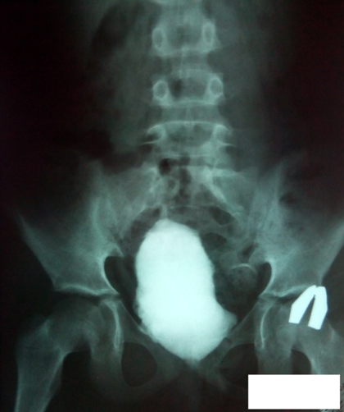

**Рис. 2. Мікційна цистографія**

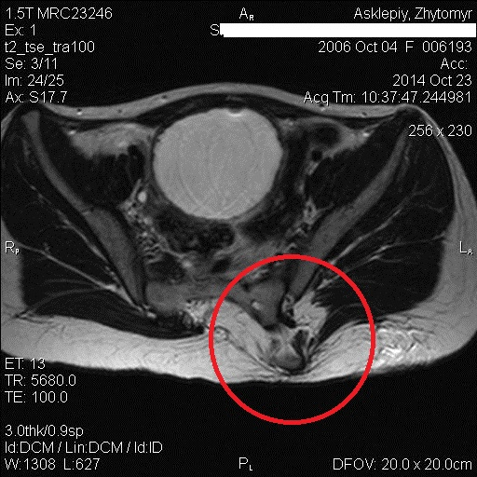 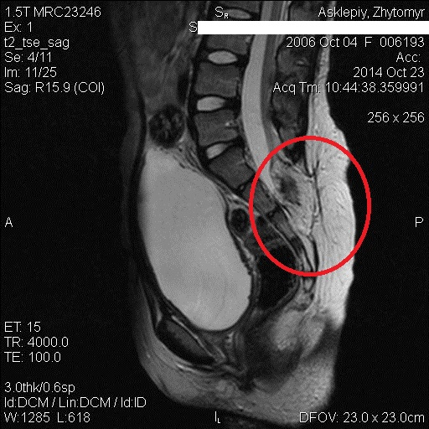

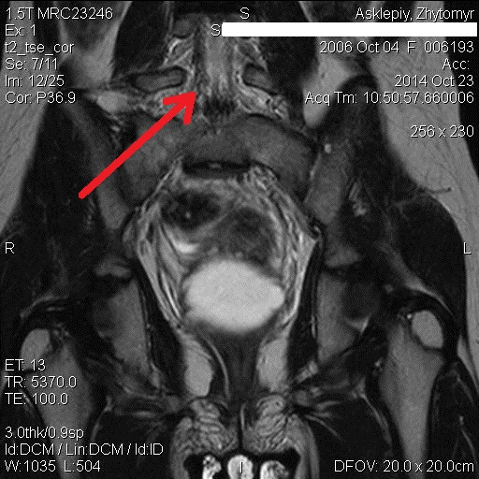 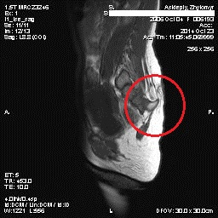

**Рис. 3. МРТ попереково-крижового відділу хребта та м’язів тазового дна**

Таким чином, можна прийти до висновку, що інтрадетрузорні ін’єкції Ботулотоксина А є достатньо ефективною та безпечною альтернативою в хірургічному лікуванні резистентних форм нервово-м’язової дисфункції сечового міхура у дітей, оперованих з приводу дизрафій спинного мозку. Методика проста у виконанні, добре переноситься пацієнтами, ефект настає за досить короткий час, має пролонговану дію. Інтрадетрузорні ін’єкції БТА можуть бути запропоновані усім хворим із детрузорно-сфінктерною диссинергією та/або цисталгіями в любому віці.

**Перелік використаної літератури:**

1. Крись-Пугач А. П., Гук Ю. М., Сташкевич А. Т., Чеверда А. І. Спинномозкова грижа: характерні ознаки та нез’ясовані ортопедичні аспекти. Вісник ортопедії, травматології та протезування, 2007, № 3: 80–86
2. Сеймівський Д.А. Урологічні захворювання в дітей Сімейна медицина, 2008, №3, с. 46-49
3. Гусева Н.Б. Коррекция нарушений функции мочевого пузыря в консервативном и оперативном лечении детей с недержанием мочи при миелодисплазии Автореферат диссертации на соискание учёной степени д.мед.н. М., - 2007 г.
4. Лихачев С.А., Строцкий А.В., Забродец Г.В., Рагузин А.А. Применение препарата ботулотоксина типа А в лечении нейрогенной дисфункции нижних мочевых путей при патологии спинного мозга// Актуальные вопросы специализированной медицинской помощи, новые направления в медицине: материалы Республиканской научно-практической конференции, посвященной 50-летию УЗ «4-я городская клиническая больница им. Н.Е. Савченко», Минск, 30 окт. 2010 г. / БГМУ; под ред. А.А. Троянова [и др.]. – Минск: УП «Донарит», 2010. – С. 199–201
5. Меновщикова Л.Б., Коварский С.Л., Лазишвили М.Н. Первый опыт применения ботулинического токсина типа А в детской урологии <http://pedurology.ru/index.php?option=com_content&view=article&id=74:the-first-experience-with-botulinum-toxin-type-a-in-pediatric-urology&catid=7:2011-06-24-06-27-49&Itemid=9>
6. Мудрая И.С., Ромих В.В., Ибрагимов А.Р. Первый опыт оценки регионарных показателей вегетативной нервной регуляции и кровообращения моченого пузиря пауиентов после локального введения ботулиничесокго токсина (Лантокс) Экспериментальная и клиническая урология №4, 2012, - с. 38-42
7. Сарычев С.А. Хирургическое лечение нарушений резервуарной функции мочевого пузыря у детей с миелодисплазией. Автореферат диссертации на соискание ученой степени к.мед.н. 14 ФЕВ 2013 Санкт-Петербург 2012
8. Akbar M, Abel R, Seyler TM, Bedke J, Haferkamp A, Gerner HJ, Möhring K. Repeated botulinum-A toxin injections in the treatment of myelodysplastic children and patients with spinal cord injuries with neurogenic bladder dysfunction. BJU Int 2007;100(3):639-45
9. Altaweel W, Jednack R, Bilodeau C, Corcos J. Repeated intradetrusor botulinum toxin type A in children with neurogenic bladder due to myelomeningocele. J Urol. 2006 Mar; 175(3 Pt 1):1102-5.
10. Cruz F, Herschorn S, Aliotta P, Brin M, Thompson C, Lam W, Daniell G, Heesakkers J, Haag-Molkenteller C Efficacy and Safety of OnabotulinumtoxinA in Patients with Urinary Incontinence Due to Neurogenic Detrusor Overactivity: A Randomised, Double-Blind, Placebo-Controlled Trial European Urology 60 (2011): 742-750
11. de Jong TP, Chrzan R, Klijn AJ, Dik P Treatment of the neurogenic bladder in spina bifida. Pediatr Nephrol. 2008; 23(6): 889
12. De Ridder D Botulinum toxin: future developments BJU International | 2008 10 (2) , Supplement 1, 20-22
13. Dik P, Klijn AJ, van Gool JD, de Jong-de Vos van Steenwijk CC, de Jong TP Early start to therapy preserves kidney function in spina bifida patients. Eur Urol. 2006; 49(5): 908
14. Elkelini MS, Bagli DJ, Fehlings M, Hassouna M Effects of intravesical onabotulinumtoxinA on bladder dysfunction and autonomic dysreflexia after spinal cord injury: role of nerve growth factor BJU International Volume 109, Issue 3, February 2012 pages 402–407
15. Grosse J, Kramer G, Jakse G Comparing two types of botulinum-A toxin detrusor injections in patients with severe neurogenic detrusor overactivity: a case-control study 2009 BJU INTERNATIONAL | 104, 651-656
16. Kask M, Rintala R, Taskinen S Effect of onabotulinumtoxinA treatment on symptoms and urodynamic findings in pediatric neurogenic bladder. J Pediatr Urol. 2014;10(2): 280
17. Kroll P, Jankowski A, Soltysiak J, Murias M, Skrzypczak M, Zachwieja J Botulinum toxin-A injections in children with neurogenic bladder Nephro-Urol Mon. 2011;3(2):125-128
18. Mangera A, Andersson KE, Apostolidis A et al. Contemporary management of lower urinary tract disease with botulinum toxin A: a systematic review of Botox (OnabotulinumtoxinA) and Dysport (AbobotulinumtoxinA). Eur Urol 2011, 60: 784 – 95
19. Mouttalib S, Khan S, Castel-Lacanal E, Guillotreau J, De Boissezon X, Malavaud B, Marque P, Rischmann P and Gamé X Risk of urinary tract infection after detrusor botulinum toxin A injections for refractory neurogenic detrusor overactivity in patients with no antibiotic treatment 2010 BJU International | 106, 1677-1680
20. Rohrsted M, Nordsten CB, Bagi P Onabotulinum Toxin A (Botox®) in the Treatment of Neurogenic Bladder overactivity Nephro-Urol Mon. 2012;4(2):437-442.
21. Schulte-Baukloh H, Priefert J, Knispel HH, Lawrence GW, Miller K, Neuhaus J Botulinum Toxin A Detrusor Injections Reduce Postsynaptic Muscular M2, M3, P2X2, and P2X3 Receptors in Children and Adolescents Who Have Neurogenic Detrusor Overactivity: A Single-blind Study Urology Volume 81, Issue 5, May 2013, Pages 1052-1057
22. Schulte-Baukloh H, Michael T, Schobert J, Stolze T, Knispel HH. Efficacy of botulinum-a toxin in children with detrusor hyperreflexia due to myelomeningocele: preliminary results. Urology. 2002 Mar;59(3): 325-7
23. Smith E. Spina bifida and the total care of spinal myelomeningocoele. Springfield, IL: CC Thomas, ed,1965; pp. 92-123
24. Schmid DM, Roy S, Sulser T, Scheiner D Prospects and limitations of treatment with botulinum neurotoxin type A for patients with refractory idiopathic detrusor overactivity 2008 BJU International | 10 2 , SUPPLEMENT 1, 7-10
25. Smaldone MC, Ristau BT, Leng WW Botulinum Toxin Therapy for Neurogenic Detrusor Overactivity Urol Clin N Am 37 (2010): 567–580
26. Steinbrecher Henrik A, Malone Padraig S, Rickwood Anthony MK Urinary incontinence Essentials of paediatric urology (Second edition edited by David FM Thomas, Patrick G Duffy, Anthony MK Rickwood). - 2008 Informa UK Ltd, р. 166
27. Tekgül S, Riedmiller H, Gerharz E, Hoebeke P, Kocvara R, Nijman R, Radmayr Chr, Stein R. Guidelines on Paediatric Urology/ European Association of Urology, 2009
28. van Gool JD, Dik P, de Jong TP. Bladder-sphincter dysfunction in myelomeningocele. Eur J Pediatr 2001; 160(7): 414-20
29. Wu HY, Baskin LS, Kogan BA Neurogenic bladder dysfunction due to myelomeningocele: neonatal versus childhood treatment. J Urol. 1997; 157(6): 2295